Подготовила учитель-логопед высшей квалификационной категории Блудова Наталия Витальевна.

Управление образования Администрации города Иванова
Муниципальное бюджетное дошкольное образовательное учреждение «Детский сад №41»
153005 г. Иваново, ул. Сосновая, д. 16-А +7(4932)37-37-94
E-mail: dou41@ivedu.ru
ИНН КПП 3702315127/370201001

Памятка по ознакомлению
с ФАОП ДО

Информационный материал для родителей (законных представителей) воспитанников.
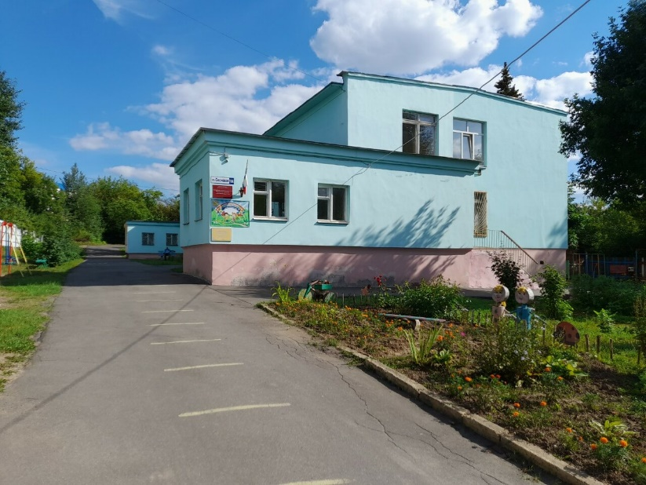

Иваново-2024г.
Федеральная адаптированная образовательная программа дошкольного образования (далее ФАОП ДО), вступила в силу 01.09.2023г., утверждена Министерством просвещения РФ 24.11.2022г. (приказ №1022).

Перечень нормативных документов, на основе которых разработана ФАОП ДО:
- Конвенция о правах ребенка (одобрена Генеральной Ассамблеей ООН 20.11.1989г.);
- Федеральный закон от 29.12.2012г. №273 - ФЗ «Об образовании в РФ»;
- Федеральный государственный образовательный стандарт дошкольного учреждения (утвержден приказом Минобрнауки России от 17.10.2013г. №1155);
- СанПин СП 2.4.3648-20 «Санитарно-эпидемиологические требования к организации воспитания и обучения, отдыха и оздоровления детей и молодежи» от 28.09.2020 № 28.

ФАОП ДО определяет объем, содержание, планируемые результаты обязательной части образовательной программы дошкольного образования детей с ограниченными возможностями здоровья (далее ОВЗ), которые реализует ДОУ.

Цель ФАОП ДО - обеспечить условия для дошкольного образования, которые определяются общими и особыми потребностями детей раннего и дошкольного возраста с ОВЗ, их индивидуальными особенностями развития и состояния здоровья.
Основные задачи ФАОП ДО:
- организация обучения и воспитания дошкольника с ОВЗ как гражданина РФ;
- формирование основы его гражданской и культурной идентичности доступными по возрасту способами;
- создание единого федерального образовательного пространства воспитания и обучения детей с ОВЗ, которое обеспечит детям равные, качественные условия дошкольного образования, вне зависимости от места проживания, пола, нации, языка, социального статуса;
- создание благоприятных условий развития в соответствии с возрастными, психофизическими и индивидуальными особенностями воспитанников, развитие способностей и творческого потенциала каждого ребенка с ОВЗ, как субъекта отношений с педагогическим работником, родителями (законными представителями), другими детьми.

ФАОП ДО является документом, в соответствии с которым организации, осуществляющие образовательную деятельность на уровне дошкольного образования, самостоятельно разрабатывают и утверждают адаптированную образовательную программу для обучающихся раннего и дошкольного возраста ОВЗ, в т.ч. для детей с тяжелыми нарушениями речи.

